Принципы СМТ-физиотерапии
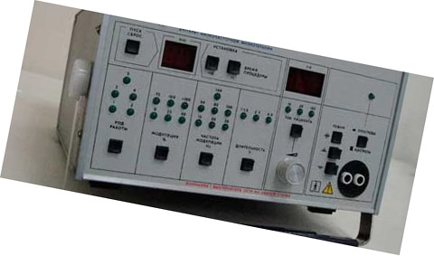
Лечение синусоидальными модулированными токами (СМТ) — это физиотерапевтическая процедура, основывающаяся на использовании низкочастотной амплитудной пульсации среднечастотных токов. Токи такого рода хорошо проникают через кожные покровы, при этом не вызывая у человека никаких неприятных ощущений. При этом использование низкочастотной амплитудной пульсации оказывает на мышечные ткани возбуждающее действие. Дело в том, что серии колебаний тока средней частоты, являющиеся результатом модуляции, напоминают «биения», которые возникают в тканях при интерференции токов. Но такого рода биения носят непрерывный характер, в результате чего ткани постепенно привыкают к ним. В результате подобной физиотерапии возбуждающий эффект теряется. При использовании амплитудной модуляции, которую генерирует аппарат для СМТ, серии колебаний имеют перерывы, между ними — промежутки с нулевой амплитудой. Это обеспечивает возбуждающее действие физиотерапии.
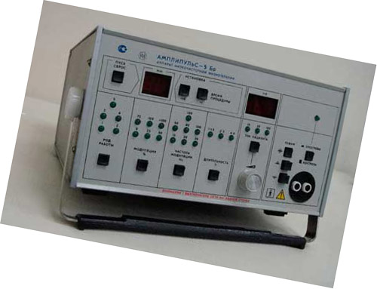

Терапевтическое воздействие СМТ основывается на реакции организма на такого рода возбуждение.Результатом физиотерапии является, в первую очередь, активизация кровообращения. СМТ ускоряет обменные процессы в организме, способствует улучшению трофики тканей. Такого рода физиотерапия является хорошей профилактической мерой при угрозе атрофии мышц у лежачих больных либо у людей, вынужденных находится в условиях ограниченной подвижности. СМТ имеет свойство снимать на некоторое время периферический болевой синдром у лиц, страдающих невралгиями, радикулитами, имеющих травмы.

Существуют противопоказания для проведения низкочастотной физиотерапии — наличие воспалительных процессов в стадии обострения, новообразования с подозрениями на злокачественность, нефиксированные переломы.

Существует ряд аппаратов, позволяющих проводить процедуры СМТ в домашних условиях.

Но они достаточно неэффективны из-за ограничений призванных обезопасить пользователей. В случае необходимости серьезного лечения нужно обращаться в соответствующие лечебные учреждения за квалифицированной помощью. Добиться нужного эффекта в ходе проведения физиотерапии в домашних условиях нельзя, для этого нужно специальное медицинской оборудование.

Одним из широко используемых в физиотерапевтических кабинетах аппаратов для СМТ является АМПИПУЛЬС 5.
Аппарат низкочастотной физиотерапии Амплипульс 5 разработан для проведения процедур методом воздействий на организм модулированными синусоидальными токами звуковой частоты. Использование этого аппарата для проведения низкочастотной физиотерапии показано в следующих случаях:
• Отклонения в работе периферической нервной системы, сопровождающиеся выраженным болевым синдромом (невралгии различного происхождения, люмбаго, радикулит, нейромиозит);
• Трофические расстройства и вегетососудистые заболевания;
• Периферические и центральные парезы;
• Гипертония 1 степени, 2А и 2Б степени;
• Хронический гастрит, вызванный секреторной недостаточностью, язва. двенадцатиперстной кишки или желудка в стадии обострения или частичной ремиссии, послеоперационные осложнения при лечении язвы, расстройства поджелудочной железы, гипокинетические и гипотонические заболевания желчного пузыря и желчевыводящих путей при условии отсутствия в них камней, дискинетические запоры, функциональные нарушения в работе печени;
— Хронический лимфостаз конечностей, атеросклеротическая облитерация сосудов, посттравматическая отечность конечностей, боли;
— Сахарный диабет, нарушения обмена веществ;
— Артроз, ревматоидный артрит низкой активности, периартрит;
— Заболевания органов дыхания ( обострение пневмонии, бронхит не в острой стадии, бронхиальная астма в нетяжелом состоянии, начальные стадии легочного сердца и первые периоды декомпенсации этого заболевания);
— Заболевания мочеполовой системы (воспалительные заболевания, ведущие к бесплодию, функциональная импотенция, цистит, простатит, мочекаменная болезнь)
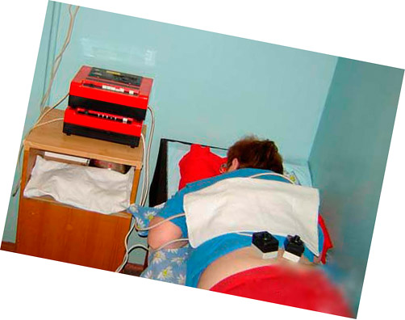

Аппарат Амплипульс 5бр в сравнении с предшественником Амплипульс 4 позволяет генерировать более широкий спектр частот и значений коэффициента модуляции, позволяет точнее регулировать предел тока пациента. Аппарат оборудован таймером продолжительности процедуры, который автоматически отключает ток пациента после завершения сеанса физиотерапии. Кроме того, у Амплипульс 5бр есть встроенный измеритель тока.
Аппарат Амплипульс 5бр позволяет использовать следующие типы воздействия на организм пациента:
— серия модулированных колебаний, при этом существует возможность задавать коэффициент модуляции и частоту, чередуя их с паузами;
— ток несущей частоты, при этом можно задавать коэффициенты модуляции и модулирующей частоты, воздействие непрерывное;
— серия модулированных колебаний, при этом существует возможность задавать коэффициент модуляции и частоту, чередуя их с сериями немодулированных колебаний несущей частоты;
— постоянные серии модулированных колебаний, при этом существует возможность задавать коэффициент и частоту модуляции, чередуя их с сериями модулированных колебаний частотой 150 ГЦ и паузой;
— прерывистые серии модулированных колебаний частотой 150 Гц и паузы.
Технические характеристики аппарта  Частота несущих колебаний синусоидальной формы | аппарата  (5 000 ±100) Гц
Частота модулирующего напряжения синусоидальной формы | 10, 20, 30, 50, 80, 100 и 150 Гц
Коэффициент модуляции | 0; 25; 50; 75; 100 и более 100 %
Диапазон тока пациента | (0 — 10) мА, (0 — 20) мА, (0 — 100) мА

Комплексность Ампипульс 5
В комплект Ампипульс 5 входят: собственно аппарат, электроды (круглые, d 50 и 25, по 3 шт), держатель к ним, электроды пластинчатые, электрод — прерываетель, прокладки, кабели и паспорт. Все упаковано в две коробки, аппарат — в картонную, а запчасти к нему — в фанерную.
Прибор "Амплипульс" рекомендуется для применения в физиотерапевтической практике при проведении процедур электрофореза и терапии модулированными токами НЧ.
Предлагаемый вариант — упрощенная конструкция, изготовленная по характеристикам выпускаемых медицинской промышленностью приборов "Амплипульс-Д" и "Амплипульс-5".
При разработке прибора учтены следующие требования:
- первичная обмотка трансформатора питания и цепи сетевого напряжения изолированы от корпуса и вторичных цепей;
- выход "Пациент" полностью изолирован от вторичных цепей, источника питания и корпуса прибора;
- при неисправности прибора, сопровождающейся повышением выходного тока в цепи "Пациент", срабатывает блок защиты, отключающий эту цепь.
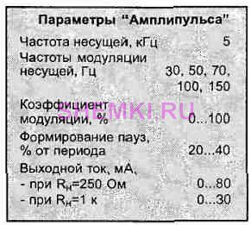
В приборе отсутствует режим электрофореза, однако его можно ввести, добавив в схему блок детектора, позволяющий получить однополярный сигнал на выходе.
Структурная схема прибора приведена на рис.1. "Амплипульс" состоит из следующих блоков:
- генератора несущей частоты (G1);
- генератора модулирующей частоты (G2);
- регулятора глубины модуляции (dB);
- блока коммутации (SWT);
- амплитудного модулятора (А1);
- предварительного усилителя (А2) и усилителя мощности (A3);
- генератора импульсов (G3);
- блока защиты (на структурной схеме не показан).
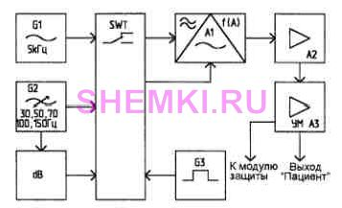
Блок коммутации SWT осуществляет коммутацию частотозадающих цепей генератора G2, выходных сигналов генераторов G1, G2, а также выбор режима работы. Зависимость формы выходного сигнала от выбранного режима показана на рис.2. С выхода блока коммутации сигналы подаются на модулятор, затем на предварительный и оконечный усилители.
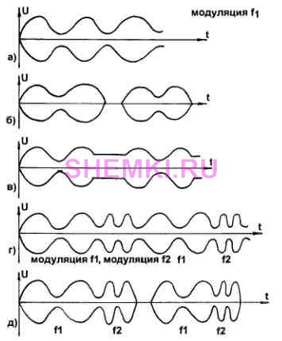
В блоке усилителя мощности предусмотрен выход для подключения модуля защиты.
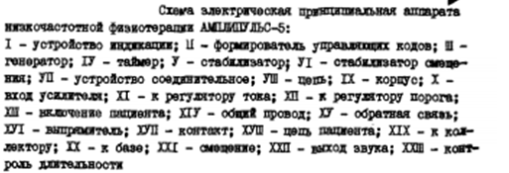
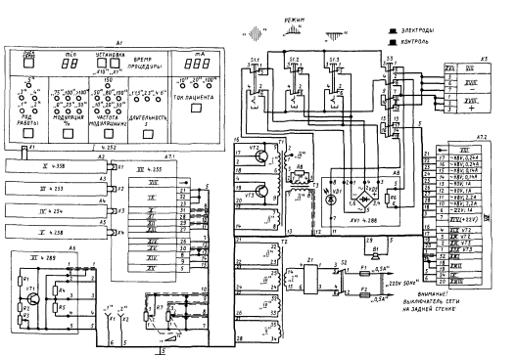

Работа с прибором.
1. Перед процедурой необходимо под электроды, выполненные обычно из тонких свинцовых пластин, подложить матерчатую прокладку, смоченную физиологическим раствором (0,9% NaCl). Электроды подключить к выходам "Пациент".
2. Выходной ток установить на минимум.
3. Включить прибор в сеть.
4. Установить необходимую частоту (частоты) модуляции.
5. Установить заданную глубину модуляции.
6. Установить необходимый режим (1...5).
7. Постепенно увеличивать выходной ток до значения, которое может выдержать пациент. При этом пациент должен предупредить о прекращении дальнейшего увеличения тока.
8. Процедуру проводят в одном или двух (по очереди) режимах. Воздействие в каждом режиме должно быть около 5 минут. При переключении во второй режим, необходимо предварительно вывести ток "Пациента" на минимум, переключить прибор во второй режим и затем постепенно увеличивать ток.
7. Постепенно увеличивать выходной ток до значения, которое может выдержать пациент. При этом пациент должен предупредить о прекращении дальнейшего увеличения тока.
8. Процедуру проводят в одном или двух (по очереди) режимах. Воздействие в каждом режиме должно быть около 5 минут. При переключении во второй режим, необходимо предварительно вывести ток "Пациента" на минимум, переключить прибор во второй режим и затем постепенно увеличивать ток.
9. После окончания процедуры плавно вывести ток "Пациента" до минимума и выключить прибор.
Перед применением прибора необходимо проконсультироваться с врачом-физиотерапевтом или пульмонологом.

